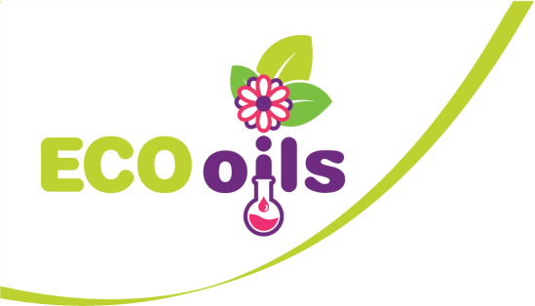

ПРОГРАМА

Финално събитие по проект EcoOils

17:30 – 17:40 Добре дошли / Welcome
17:40 – 18:00 Представяне на проекта EcoOils / Presentation of EcoOils project:
Distance learning for skills enhancement in the field of Organic Production of Aromatic Plants and Essential Oils
18:00 – 18:20 Представяне на уеб-платформата EcoOils / Presentation of the EcoOils web-platform
18:20 – 18:40 Споделете Вашия опит /Share your expereince
18:30 – 19:30 Работилничка HomeSpa.bg за индивидуализирани парфюм или аромати с етерични масла / HomeSpa.bg workshop to make perfume or scent to your taste with essential oils
19:30 – 20:30 Коктейл с чаша вино и хапки с рози и лавандула / A glass of wine with rose & lavender bites

Финансирано от Европейския съюз. Изразените възгледи и мнения обаче принадлежат изцяло на техния(ите) автор(и) и не отразяват
непременно възгледите и мненията на Европейския съюз или на Европейската изпълнителна агенция за образование и култура (EACEA).
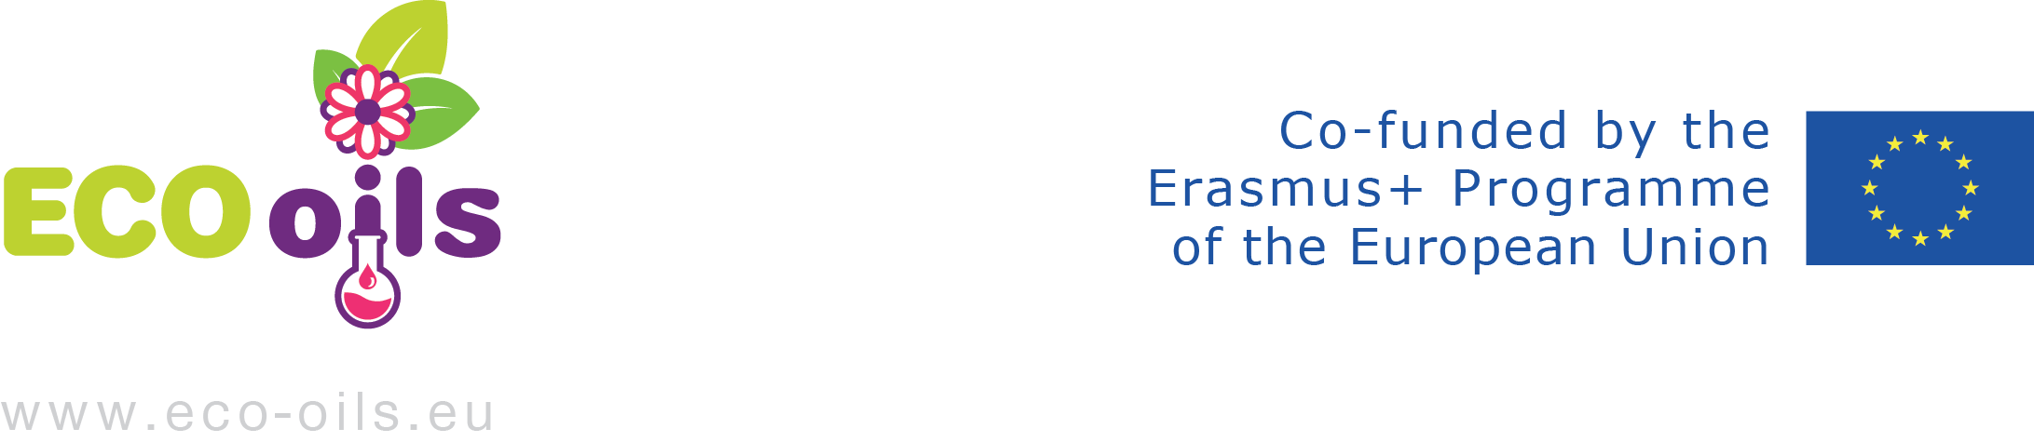
За тях не носи отговорност нито Европейският съюз, нито EACEA

